03.02.2023

Ул. К. Маркса, уборка снега и посыпка песко-соляной смесью

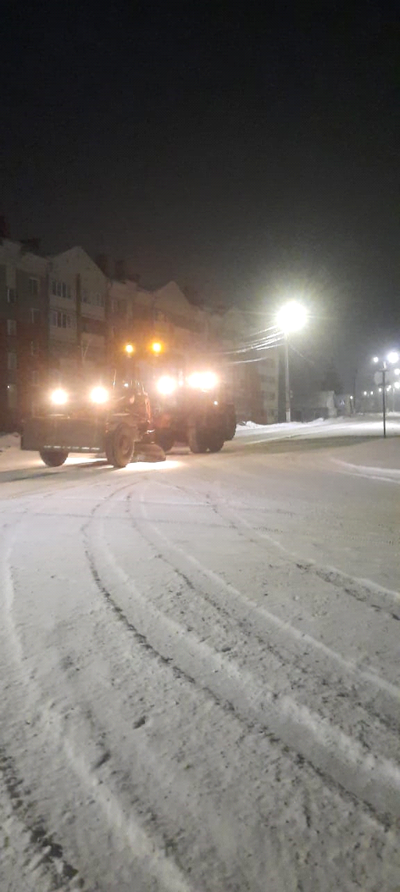

Ул. Луначарского, уборка снега

